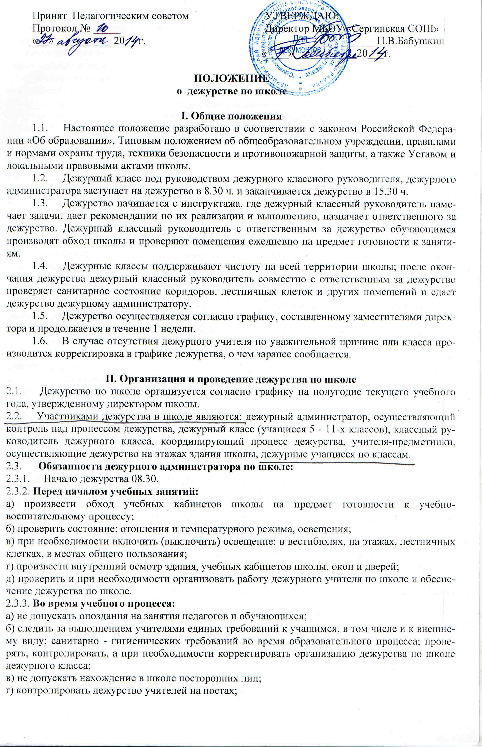
д) открывать и закрывать учительскую до занятий и после занятий;
е) контролировать выполнение сотрудниками Правил внутреннего распорядка, обучающимися - Правил поведения обучающихся;
ж) отпускать обучающихся из школы по предъявлению ими документов об уважительной причине оставления занятий.
2.3.4. После окончания занятий:
а) проверить наличие классных журналов, ключей и своевременную их сдачу;
б) проверить качество уборки классов, коридоров, лестничных клеток и других помещений;
в) контролировать вывод учителями начальной школы обучающихся 1-4 классов в холл 1 этажа после окончания уроков.
2.3.5. Обо всех замечаниях произвести запись в журнале дежурств и доложить директору.
2.3.6. Несет ответственность за сохранность жизни и здоровья обучающихся в период с 8.30 до окончания дежурства.
2.4. Права дежурного администратора:
2.4.1. Имеет право сделать замечание нарушителю порядка в пределах своей компетенции, добиваться от обучающихся соблюдения Устава школы и Правил поведения, обучающихся школы, а так же соблюдения настоящего положения дежурным классным руководителем, ответственным за дежурство, дежурным в части их обязанностей;
2.4.2. Имеет право привлекать к дисциплинарной ответственности обучающихся за поступки, дезорганизующие учебно-воспитательный процесс, на основании Положения о поощрениях и взысканиях;
2.4.3. В конце дня совместно с дежурным классным руководителем подводят итоги дежурства, принимает посты и ставит оценку за дежурство в специальный журнал;
2.4.4. Сообщает директору школы об итогах дежурства, а так же о злостных нарушениях порядка и о нанесении материального ущерба школе.
2.5. Обязанности дежурного классного руководителя во время дежурства по школе:
2.5.1. Начало дежурства в 08.30.
2.5.2. Дежурный классный руководитель непосредственно подчиняется дежурному администратору школы
2.5.3. Перед началом учебных занятий:
а) проверить: отопление и температурный режим, освещение, санитарное состояние вестибюля, лестниц.
б) проверить наличие у обучающихся сменной обуви.
в) приучать обучающихся здороваться при входе в школу.
г) организовать дежурство обучающихся по постам.
д) не допускать опоздания обучающихся на уроки.
2.5.4. Во время учебного процесса:
а) не допускать нахождение в школе посторонних лиц
б) категорически запрещается выпускать обучающихся из школы до конца занятий.
в) фиксировать в журнале дежурства все нарушения Правил поведения обучающихся.
г) информировать родителей и обучающихся о режиме работы школы и изменениях в расписании
д) пропускать обучающихся на секции, кружки только с руководителем.
е) обеспечить с помощью дежурных обучающихся порядок на постах во время перемен
ж) быть корректным и доброжелательным в общении с обучающимися, родителями, сотрудниками и гостями школы.
з) регулярно проводить вместе с дежурным администратором рейды по соблюдению Правил для обучающихся.
2.5.5. запрещается покидать школу в рабочее время без разрешения директора.
2.5.6. несет ответственность за сохранность жизни и здоровья обучающихся в период с 8.30 до окончания дежурства.
2.6. Права дежурного классного руководителя:
2.6.1. требовать от обучающихся школы соблюдения расписания уроков, порядка и чистоты в помещении, Правил поведения обучающихся в школе;
2.6.2. привлекать к дисциплинарной ответственности обучающихся за проступки, дезорганизующие учебно-воспитательный процесс, на основании Положения о поощрениях и взысканиях.
2.6.3. в пятницу, накануне дежурства, классный руководитель и лидер класса составляют список дежурных на постах.
Основные посты в школе:
- Пост № 1. Фойе, раздевалка.
- Пост № 2. Рекреация начальных классов 1 этаж
- Пост № 3. 2 этаж от кабинета № 16 до кабинета № 21 (коридор в актовый зал).
- Пост № 4. 2 этаж от кабинета № 22 до кабинета № 25.
- Пост № 5. От компьютерного кабинета до кабинета № 6.
- Пост № 6. От кабинета № 7 до кабинета № 10.
2.6.4. с понедельника по пятницу в 8.30.дежурный классный руководитель раздает повязки или бейджики учащимся (в каждом классе – свои повязки или бейджики для дежурства), проводит инструктаж.
2.7. Обязанности обучающегося, ответственного за дежурство:
2.7.1. перед началом дежурства выдает повязки, а после окончания собирает;
2.7.2. контролирует качество дежурства на постах;
2.7.3. распределяет совместно с дежурным классным руководителем дежурство по постам.
2.8. Права учащегося, ответственного за дежурство:
2.8.1. имеет право требовать соблюдения настоящего положения дежурными их обязанностей.
2.8.2. имеет право сделать замечание нарушителю порядка в пределах своей компетенции, добиваться от обучающихся соблюдения Устава школы и Правил поведения учащихся школы;
2.9. Обязанности дежурных обучающихся (далее – дежурных):
2.9.1. дежурные находятся на своих постах до занятий, на переменах и после занятий до конца дежурства, обеспечивая порядок и чистоту на закрепленном за ними участке;
2.9.2. дежурные на постах, включающих в себя туалеты, следят за тем, чтобы в них не курили и о данном факте сообщают ответственному за дежурство и дежурному классному руководителю или дежурному администратору;
2.9.3. дежурные занимают посты и находятся на них с 9.00 до окончание дежурства (во время перемен, до и после занятий), обеспечивая порядок и чистоту на закрепленном участке.
2.9.4. обо всех нарушениях и экстремальных ситуациях дежурные обучающиеся сообщают дежурному учителю (классному руководителю), дежурному учителю по этажу, дежурному администратору или другому педагогу или сотруднику школы.
2.10. Права дежурных обучающихся (далее – дежурных):
2.10.1. дежурный имеет право покинуть пост с первым звонком на урок;
2.10.2. дежурный имеет право сделать замечание нарушителю порядка в пределах своей компетенции, а так же добиваться соблюдение Устава школы и Правил поведения обучающихся школы;
2.10.3. в случае невыполнения законных требований дежурного обучающимся школы, дежурный имеет право сообщить о данных нарушениях ответственному за дежурство, классному руководителю, любому другому учителю, а так же, довести до сведения дежурного администратора или же обратиться к ним за помощью.

III. Ответственность дежурных, ответственность за дежурство классного руководителя, дежурного администратора и дежурного учителя
3.1. Дежурный администратор, дежурный классный руководитель за неисполнение или ненадлежащее исполнение без уважительных причин Устава и Правил внутреннего трудового распорядка, законных распоряжений директора школы или иных нормативных актов, должностных обязанностей, установленных настоящей инструкцией, в том числе за не использование предоставленных прав, несут дисциплинарную ответственность в порядке, определенном трудовым законодательством.
3.2. Дежурный администратор, дежурный классный руководитель за применение в том числе однократное, методов воспитания связанных с физическим и (или) психическим насилием над личностью обучающегося, дежурный классный руководитель, дежурный учитель может быть освобожден от занимаемой должности в соответствии с трудовым законодательством и Законом Российской Федерации. "Об образовании". Увольнение за данный поступок не является мерой дисциплинарной ответственности.
3.3. Дежурный администратор, дежурный классный руководитель за нарушение правил пожарной безопасности, охраны труда, санитарно-гигиенических правил, организации образовательного, учебного и хозяйственного процессов во время своего дежурства привлекается к административной ответственности в порядке и в случаях, предусмотренных административным законодательством.
3.4. Дежурный администратор, дежурный классный руководитель несет ответственность в порядке и в пределах, установленных трудовым законодательством за ненадлежащее выполнении функций, возложенных на него настоящим Положением своих должностных обязанностей во время дежурства.
3.5. Дежурный обучающийся несет ответственность за порядок и чистоту на закрепленном за ним участке, а так же за устранение последствий в случае, если нарушение санитарного состояния, порча имущества произошла в отсутствии его на перемене на посту.
3.6. Дежурные по классу (6-11 кл.) по окончании учебного процесса производят влажную уборку класса (пол, доска).
3.7. Дежурные по классу (5-11 кл.) за 15 минут до окончания урока накрывают в столовой (по графику), после убирают со столов.
3.8. Иное, не предусмотренное текстом настоящего положения, регулируется действующим законодательством РФ.

IV. Документация по дежурству
4.1. Ответственный за дежурство в классе ведет тетрадь, в которой отмечает наличие у дежурных обучающихся повязок или бейджиков, нахождение их на постах, выставляет оценки за дежурство по итогам дня и недели, записывает случаи нарушения порядка, зафиксированные учащимися на постах, назначает выпускающих бюллетень по итогам дежурства, готовит отчет о дежурстве в виде листка «Итоги дежурства».
4.2. Дежурный классный руководитель ежедневно заполняет журнал, в котором фиксирует выявленные замечания.

